***Домашнее задание 1.***

1. Артикуляционная гимнастика .

Упражнение «Заведи мотор». Проводи пальчиком по дорожке, произнося отчетливо: Р-Р-Р...

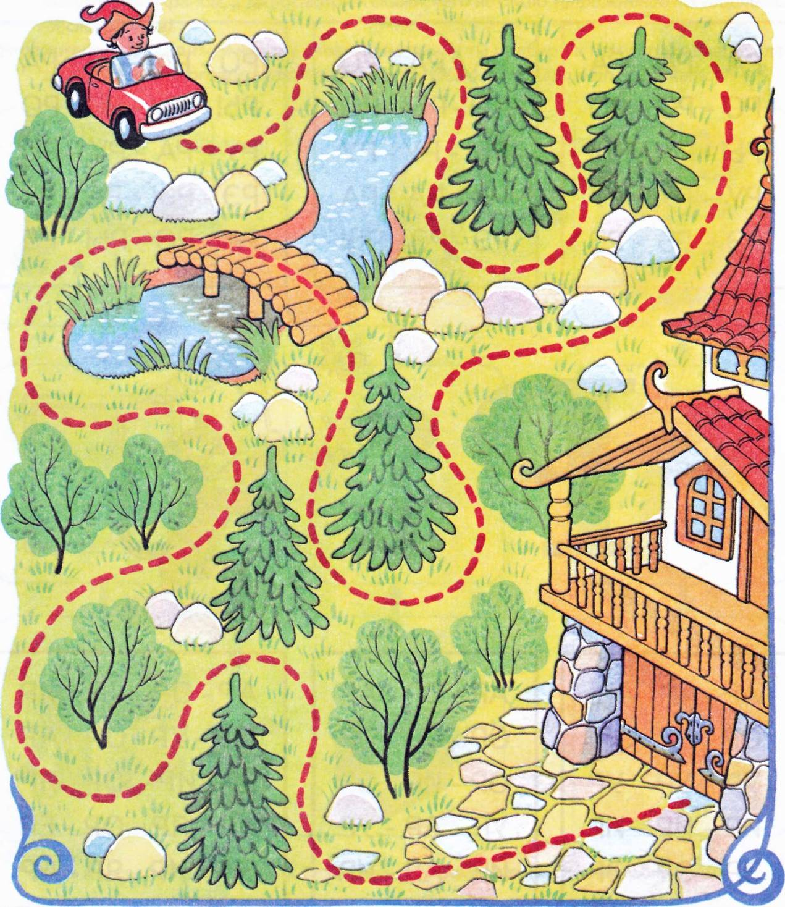

2. Мама начинает слово, ребенок договаривает звук Р.

Мото., косте., помидо., забо., команди., шофе., уда., ша., акте., самова., пова., мухомо., пожа., кома..

Домашнее задание 2.

1. Артикуляционная гимнастика .

2. Произнеси звук Р-Р-Р длительно на одном выдохе громко, тихо, шёпотом.

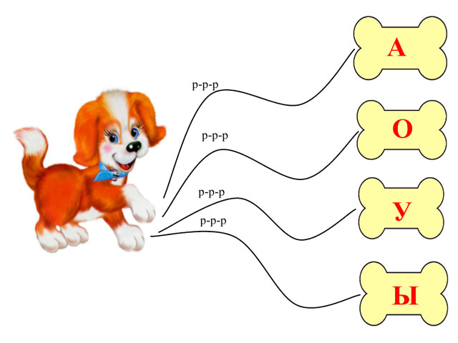

Закончи слова каждой колонки одним из слогов РА, РО, РУ, РЫ.

но-              пе-          ша-           в по-

го-               ско-         го-           кенгу-

ды-             вед-          но-          поут-

жа-              озе-         кома-       в го-

Домашнее задание 3.

1. Артикуляционная гимнастика .

Лабиринт 1

Упражнение «Чего не стало?»* Рассмотри и запомни картинки. Я закрою одну картинку волшебным экраном, а ты посмотри и скажи, чего не стало (упражнение повторяется несколько раз).

Упражнение «Угадай». Я назову слово-действие, а ты подбери к нему подходящее сло­во-предмет и проговори оба слова вместе. Образец: Взлетает... (ракета).

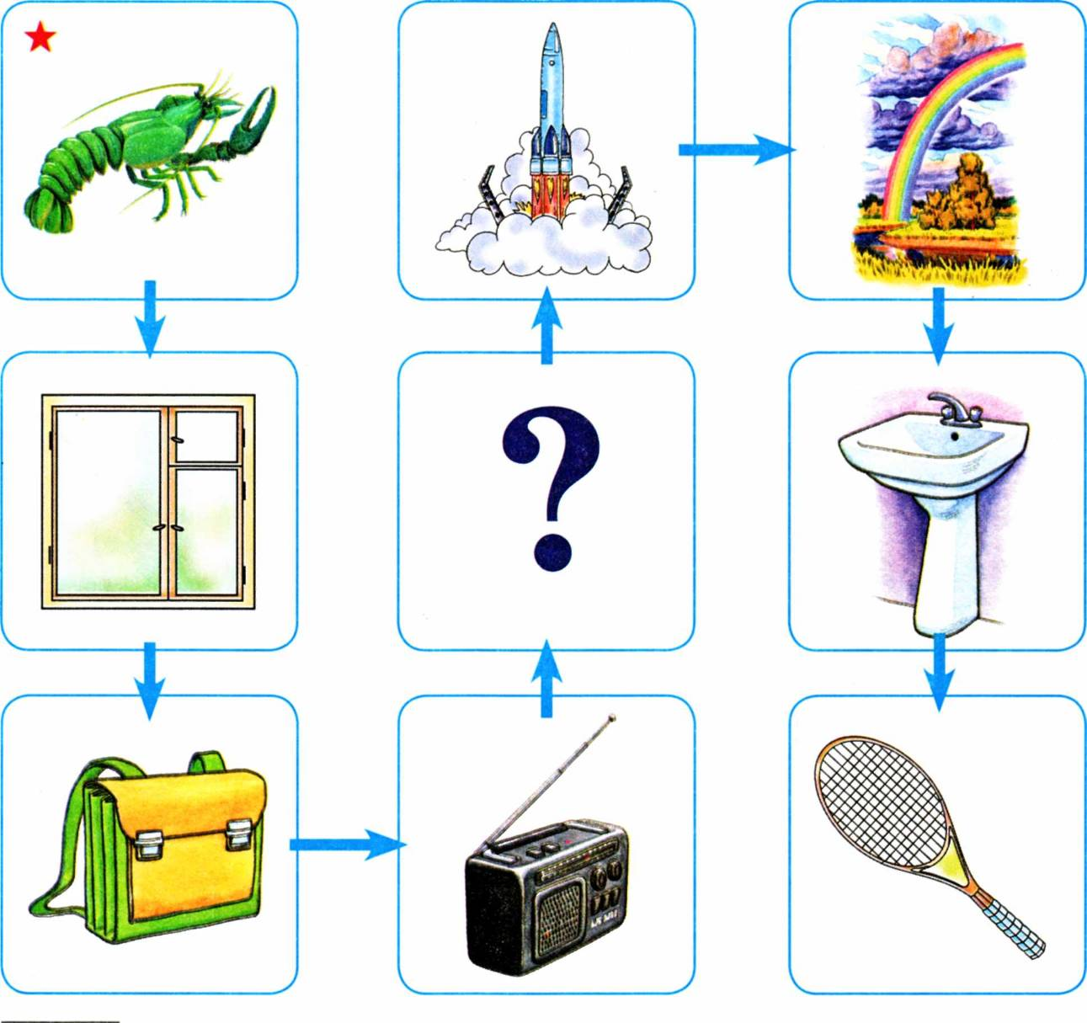

* Здесь и далее: игры, отмеченные звездочкой, могут проводиться с любым лабиринтом.

Перечень картинок лабиринта: рак, рама, ранец, радио, <7>, ракета, радуга, раковина, ракетка.

Лабиринт 2

Упражнение «Волшебная палочка»*. Дотрагиваясь волшебной палочкой до каждой картинки, измени их названия по образцу. Образец: рукав — рукава. Какие слова не изменились?

Упражнение «Мой, моя, моё»*. Назови только те картинки, про которые можно сказать мой (моя, мое). (Составь словосочетания по образцу. Образец: мой рубанок...)

Упражнение «Фотограф»*. С помощью волшебного фотоаппарата «сфотографируй» (запомни) как можно больше картинок. Закрой альбом и назови эти картинки.

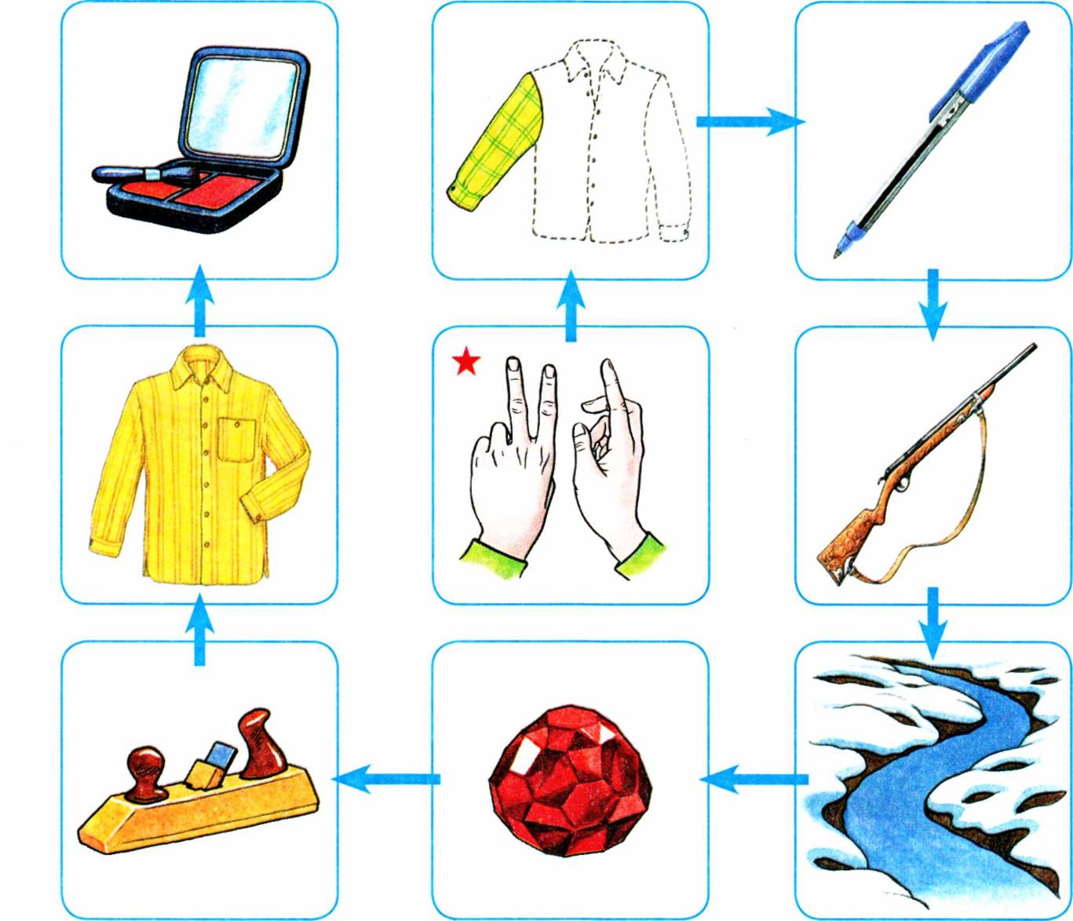

Перечень картинок лабиринта: руки, рукав, ручка, ружьё, ручей, рубин, рубанок, рубашка, румяна.

Упражнение «Придумай сам». Послушай мои вопросы. Подбери к ним как можно боль­ше ответов. Образец: Робот какой? — Робот железный, серый...

Упражнение «Подбери слова к схеме». Посмотри на звуковую схему в клетке лабирин­та. Какие картинки подходят к этой схеме?

Упражнение «Доскажи словечко»*. Я произнесу начало предложения, а ты закончи его, выбрав подходящее слово-картинку. Образец: Зубной врач попросил меня ши­роко открыть... (рот).

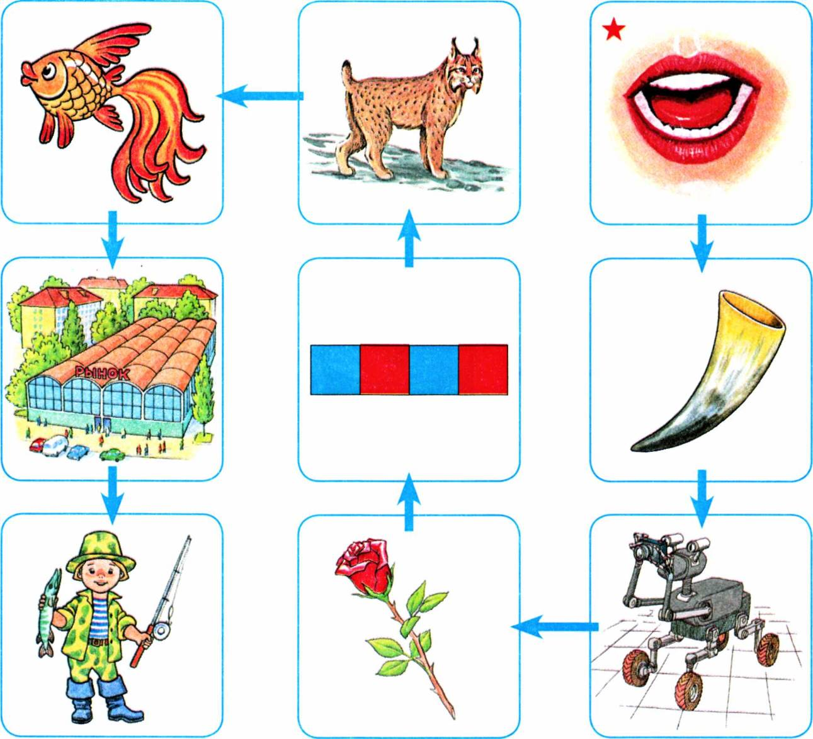

Перечень картинок лабиринта: рот, рог, робот, роза, <схема>, рысь, рыба, рынок, рыбак.

**Домашнее задание 4.**

1. Артикуляционная гимнастика.

2.Найди слова, в которых звук Р находится в начале (в середине, в конце). Соедини каждую картинку с соответствующей схемой. *(взрослый произносит слово, ребенок определяет места звука Р в слове)*

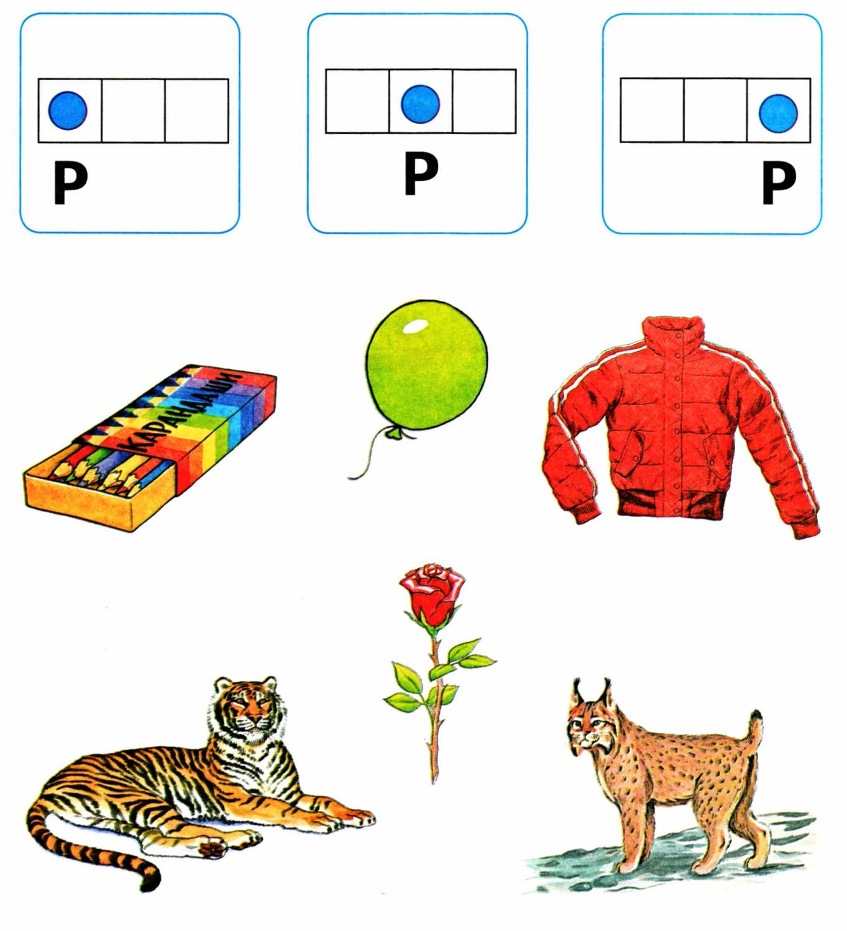

***Домашнее задание 5.***

1. Артикуляционная гимнастика .

***1.Повтори слова, где звук Р находится в начале слова.***

|  |  |  |  |
| --- | --- | --- | --- |
| радио,  ракета,  раковина,  рама,  радуга,  рак,  работа,  ранец,  радость,  рассказ,  расчес­ка, ромашка,  розетка | рома,  робот,  рот,  Родина,  ровный,  роза,  роща,  рож­ки,  розовый  рыба,  рыбак,  рынок,  рысь | рука,  рукав,  рубить,  рубанок;  рукавица,  рубашка,  ручка,  русый,  русский,  ручей,  ручной,  румянец  рыжик |  |

2. Упражнение «Новые слова». Буратино узнал, что если заменить хотя бы один звук в слове, его смысл изменится. Проверь, так ли это?

Замени в словах первый звук на звук Р, чтобы получилось новое слово. Образец: мак —... (рак).

Замени в словах последний звук на звук Р, чтобы получилось новое слово. Образец: сын —... (сыр)

3.Повтори словосочетания:

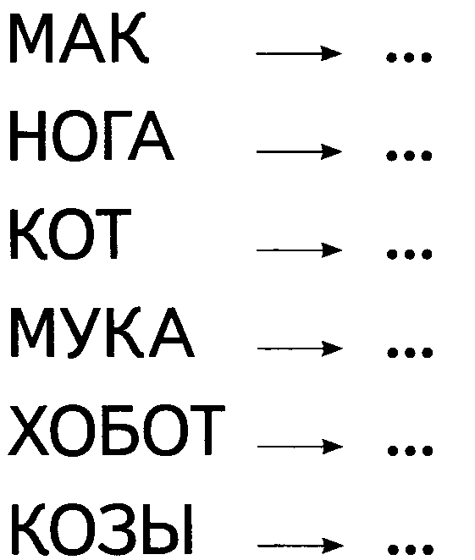

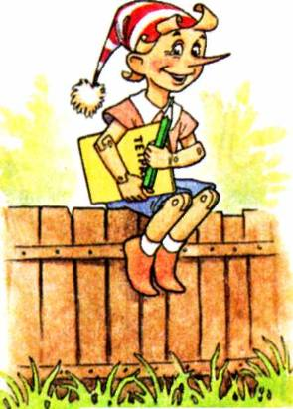

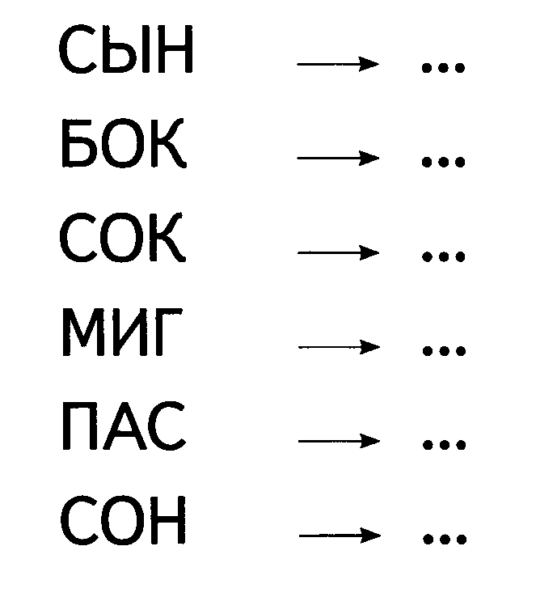

|  |  |
| --- | --- |
| Розовые розы. У Раи розы. Родной дом. Ровный ров. Разные рукава. Разбитая раковина. | Разные шары. Рычание рыси. Робкий Рома. Румяный рулет.  Рыбный рынок.  Радостные родители. |

**Домашнее задание 6**

1. Артикуляционная гимнастика.

2. Произнеси звук Р-Р-Р длительно на одном выдохе громко, тихо, шёпотом.

3. Проговори слоги и слова

ар-ар-ар-пар               ур-ур-ур-бур              ор-ор-ор-хор                ир-ир-ир-мир

ар-ар-ар-удар              ур-ур-ур-тур              ор-ор-ор-бор               ир-ир-ир-пир

ар-ар-ар-загар             ур-ур-ур-шнур          ор-ор-ор-забор           ир-ир-ир-кефир

ар-ар-ар-санитар        ур-ур-ур-абажур       ор-ор-ор-мотор          ир-ир-ир-зефир

ер-ер-ер-катер                        ёр-ёр-ёр-ковёр

ер-ер-ер-ветер                          ёр-ёр-ёр-актёр

ер-ер-ер-мастер                      ёр-ёр-ёр-костёр

ер-ер-ер-вечер                        ёр-ёр-ёр-боксёр

4. Посчитай от 1 - 5 помидоры, мухоморы.

5.«Один – много». Мама говорит про один предмет, а ребенок, когда таких предметов много.

|  |  |
| --- | --- |
| Гора-горы Нора-норы Дыра-дыры Пар-пары Комар-комары Базар-базары Фара-фары | узор-узоры мухомор-мухоморы топор-топоры шар-шары удар-удары набор-наборы мотор-моторы |

**Домашнее задание 7.**

1. Артикуляционная гимнастика.

2.Повтори чистоговорки:

|  |  |
| --- | --- |
| ОР-ОР-ОР – в поле мухомор. АР-АР-АР - в небе пар. УР-УР-УР – длинный шнур. ИР-ИР-ИР – Рома пьёт кефир. | ОР-ОР-ОР – не работает мотор. АР-АР-АР – на носу сидит комар. УР-УР-УР – уведите кур. ИР-ИР-ИР – я хочу увидеть мир. |

3.Повторите словосочетания:

|  |  |
| --- | --- |
| Новый забор. Поёт хор.  У Раи загар. Родной двор.  Сильный боксёр. Ядовитый мухомор. Дать отпор. Пойду на базар. | Вкусный зефир. Российский сыр. Пить кефир. Купить самовар. Сказка «Мойдодыр». Пятый номер. Вышивать узор. Подмету двор. |

6. Заучи скороговорку:

Из-за леса, из-за гор   
Едет дедушка Егор.

**Домашнее задание 8.**

1. Артикуляционная гимнастика.

2. Повтори слова:

|  |  |  |  |  |  |  |
| --- | --- | --- | --- | --- | --- | --- |
| Гора Дыра Ура Нора Кора Пора Ира  Беру Кенгуру  Орудие  Карусель  Парус  Кукуруза | тара пара фара гитара Вера Кира Юра  Горы  Актеры  Помидоры  Мухоморы  Комары | конура контора игра фанера пантера детвора жара  Шоферы  Заборы  Корыто  Перышко | баран варан буран пират парад карат Марат | ворона корона порог творог урок горох народ | город воробей хоровод пароход герой дорога ворота | перо озеро бюро ведро утро ядро бедро |

3. Повтори чистоговорки:

|  |  |
| --- | --- |
| Ра-ра-ра- тонкая кора. Ро-ро-ро- новое перо. Ры-ры-ры- в небе комары. Ру-ру-ру- скачет кенгуру. | Ра-ра-ра- высокая гора. Ро-ро-ро- новое ведро. Ры-ры-ры- купим всем шары. Ру-ру-ру- много ягод наберу. |

4. Посчитай предметы от 1 до 5.

Помидоры: один помидор, два помидора, три помидора, четыре помидора, пять помидоров.

Комаров, корыто.

**Домашнее задание 9.**

1. Артикуляционная гимнастика.

2.Повтори слова:

|  |  |  |  |  |
| --- | --- | --- | --- | --- |
| Барабан Таракан Караван Ураган    **Домашнее задание 10.**  1.Артикуляционная гимнастика. | муравей каравай веранда баранка | воротник огород бородавки порода | поросёнок хворост паровоз боровик | пирамида мороз корона гороскоп |

 2.Повтори словосочетания:

|  |  |  |
| --- | --- | --- |
| Тонкая кора. У забора нора. Короткий карандаш. Ароматный пирог. Широкий порог. | Идёт детвора. Ровная дорога. Родной город. Розовая пантера. Старое корыто. | Старый сарай. Острые топоры. Дорогой подарок. Серая ворона. Румяный каравай. |

3.Повтори предложения:

Маруся собирает помидоры.  
Рома собирает горох.  
Дорога ведёт в город.  
У Раи новый сарафан.  
Тамара печёт пирог.  
Юра не боится мороза.  
Корова идёт в сарай.  
Ворона клюёт кукурузу.  
Роме купили гитару.  
Буратино идёт на урок.  
На пароходе много детворы.

5. Заучи скороговорку:

Рано, рано, поутру  
Скачет рыжий кенгуру.

**Домашнее задание 11.**

1. 1. Артикуляционная гимнастика.

2. Повтори слоги:

|  |  |
| --- | --- |
| АРКА-АРКА-АРКА ОРКА-ОРКА-ОРКА | УРКА-УРКА-УРКА АРКА-УРКА-ОРКА |

3. Повтори слова:

|  |  |  |  |  |  |
| --- | --- | --- | --- | --- | --- |
| Арка Арфа Карта Марка Парта Марта | карман картон картина картофель гардина гармонь | горка норка корка порка тёрка каморка | ферма верба бирка фирма пурга Мурка | парк март порт корм торт борт | верх карп герб корт горн морс |

4. «Назови ласково»

|  |  |  |
| --- | --- | --- |
| Торт – тортик Марка-… Парта -… Карта-… | карман -… гармонь -… картина -… верба -… | Мурка -… морс -… шарф -… зерно -… |

3. Повтори словосочетания:

|  |  |
| --- | --- |
| Старая горка. Северный город. Озорной воробей. Короткий ворс. Яркая картина. Чёрный картон.   1. Скажи на оборот. (подобрать слова-антонимы, противоположенные по значению слова)   Мягкий –  Злой –  Белый –  Узкий –  Молодой –  **Домашнее задание 12.**   1. Артикуляционная гимнастика. | Морской ветер. Красивые марки. Царский герб. Маркая куртка. Собирать картофель. Морковный сок. |

2. Повтори слоги:

|  |  |
| --- | --- |
| ПРА-ПРА-ПРА ПРО-ПРО-ПРО | ПРУ-ПРУ-ПРУ  ПРЫ-ПРЫ-ПРЫ |

3. Повтори слова:

|  |  |  |
| --- | --- | --- |
| Правда Правый Праздник  Правильный  Право  Прадед Практика Прачка | пробка проба продукты просо простой провод продать проход | прут прутик пруд пружина прыгать прыжок прыгун прыгунья |

4. Повтори слоги и слова:

|  |  |
| --- | --- |
| БРА-БРА – брак БРА-БРА – браво БРА-БРА – брать БРА-БРА – брат БРА-БРА – брань БРА-БРА – кобра БРА-БРА – зебра | БРО-БРО - брови БРО-БРО - бросать БРО-БРО - брод БРО-БРО - бродить БРО-БРО - бросок БРО-БРО - бронза БРО-БРО - бронхит |
| БРУ-БРУ – брус БРУ-БРУ – брусок БРУ-БРУ – брусника | БРЫ-БРЫ - брысь БРЫ-БРЫ - брызги БРЫ-БРЫ – брынза БРЫ-БРЫ - бобры |

5. Повтори фразы:

|  |  |
| --- | --- |
| Ровные бруски. У Ромы бронхит. Бравый офицер. Бронзовая награда. Проводить брата. Брызгать в пруду. | Бросать пробку. Прыгать с горы. Упругая пружина. Простой карандаш. Мы видели зебру и кобру. Проходить по проходу. |

6. Заучи скороговорку:

Все бобры добры для своих бобрят.

**Домашнее задание 12.**

1. Артикуляционная гимнастика.

2. Повтори слоги:

|  |  |  |
| --- | --- | --- |
| ГРА-ГРА-ГРА ГРО-ГРО-ГРО | ГРУ-ГРУ-ГРУ  ГРЫ-ГРЫ-ГРЫ | ГРА-ГРО-ГРУ-ГРЫ ГРО-ГРЫ-ГРА-ГРО |

3. Повтори слова:

|  |  |  |  |  |
| --- | --- | --- | --- | --- |
| Град Грач Граф Грамм Гранат Граната Грамота | грабли грачата графин графиня градусник градусы граница | гром гроза грохот громкий грозный груз грузить | грубый грустный грузить груша группа грузовик груздь | грызун грызть ограда награда игра фотография игрушка |

4. Повтори цепочку слов:

|  |  |
| --- | --- |
| Град – грамм – грач Гром – грохот – гроза | груз – грузить - грузовик  грызть – грызун – огрызок |
| Грабли – гранат – грамота Громко – грубо – грустно | ограда – награда - граната груша – грачата - группа |

5. Измени слова по образцу:

|  |  |  |
| --- | --- | --- |
| Гранат – гранатовый Груша – грушевый  **Домашнее задание 13** | громкость – громкий грубость – грубый | груз - грузовой группа – групповой |

2.Повтори слоги:

|  |  |
| --- | --- |
| КРА-КРА-КРА КРО-КРО-КРО | КРЫ-КРЫ-КРЫ КРУ-КРУ-КРУ |
| КРА-КРА-КРО КРУ-КРУ-КРЫ | КРО-КРО-КРУ КРЫ-КРЫ-КРА |

3. Повтори слова:

|  |  |  |  |
| --- | --- | --- | --- |
| Краска Краб Крапива Кран Край Красота  Красный | крот кров кровь крона кроха кросс  кролик | круг крупа крутить кружить кружок круто крутой | крышка крыть крыса крыша крышка крылья Крым |

4. «Назови ласково»

|  |  |
| --- | --- |
| Кран – краник Краб – крабик Крот -… Круг -… Крыса -… Крыша -… Крылья -… | крыльцо -… кроссовки -… краска -… кружка -… крапива -… открытка -… окрошка - …. |

**Домашнее задание 14.**

1. Артикуляционная гимнастика.

2. Повтори словосочетания:

|  |  |
| --- | --- |
| Старая горка. Северный город. Озорной воробей. Короткий ворс. Яркая картина. Чёрный картон.  3.Скажи наоборот (подобрать слова-антонимы, противоположенные по значению слова)  Холод – … ( жара) Враг –….. ( друг)  Тихо –….. ( громко)  Мягкий – …. ( твердый)  Зло – …. ( добро)  Белый –… ( черный)  Узкий – … (широкий)  Молодой –…. ( старый).  **Домашнее задание 15.** | Морской ветер. Красивые марки. Царский герб. Маркая куртка. Собирать картофель. Морковный сок. |

1. Артикуляционная гимнастика

1. Повтори словосочетания:

|  |  |  |
| --- | --- | --- |
| Красный сарафан. Крытый рынок. Чёрная краска. Открытая форточка. Красивый кролик. | Старая фотография. Крутой поворот. Красная строка. Крупный крыжовник. Покрасить крышу. | Укротитель тигров.  Красивое покрытие. Выкрашенное крыльцо. Закрыть кран. Закрутить крышку. |

2. Заучи скороговорку:

Красной краскою Егор  
Красит крышу и забор.

**3.Игра «4-й лишний»**

Шифоньер, кровать, этажерка**, кружка**.

**Смородина,** мухомор, сыроежка, подберёзовик.

Воробей, **бобр**, сорока, ворона.

**Жираф**, стрекоза, муравей, таракан.

Пирамидка, матрёшка, **куртка**, шарик.

Гитара, барабан, контрабас, **топор**.

**Сковорода,**помидоры, горох, репка.

**Домашнее задание 16.**

1. Ответь на вопросы.

Варенье из персиков – **какое?** (персиковое варенье), кровать из дерева-(деревянная кровать),каша из перловки-(перловая каша),компот из фруктов-(фруктовый компот),фужер из хрусталя–(хрустальный фужер), пюре из картофеля-(картофельное пюре), сок из груш –(грушевый сок),икра из моркови- (морковная икра),суп из гороха- (гороховый суп), коробка из картона- (картонная коробка), йогурт из абрикосов- (абрикосовый  йогурт), тарелка из фарфора-(фарфоровая тарелка), браслет из серебра –(серебряный браслет), люстра из бронзы –(бронзовая люстра), куртка из бархата-(бархатная куртка), вино из винограда –(виноградное вино), печенье из сахара-(сахарное печенье).

2. Повтори словосочетания:

|  |  |
| --- | --- |
| Громкий рупор. Грамотный инструктор. Просторная квартира. Играет оркестр. Яркая раскраска. Крупный супермаркет. Городской транспорт.  Огромный размер.  Красный раствор. | Бутерброд с красной икрой. Широкий кругозор. Ровный пробор. Красивая ярмарка. Фарфоровая посуда. Вечерняя программа. Испорченная пароварка. Трудная скороговорка. Короткий разговор. |

3. Заучи скороговорки:

Три сороки–тараторки   
Тараторили на горке.  
*(А. Тараскин)*

Проворонила ворона воронёнка.

**Домашнее задание 17.**

1. Повтори предложения:

Грузить груши в грузовик.  
Громко грохочет гром.  
В небе гром и грохот.  
Грызуны грызут огрызок.  
На градуснике пять градусов.  
Громко грузят груз.  
На границе прочная ограда.  
В графине грушевый сироп.  
Наградить грамотой и наградой.  
В группе громкий смех.  
Купить гранатовый браслет.

2. Заучи скороговорку:

В небе гром, гроза,  
Закрывай глаза.  
Грома нет, трава блестит.  
В небе радуга стоит.

**Домашнее задание 18.**

1. Повтори слова (слова содержат два звука Р):

|  |  |  |  |  |
| --- | --- | --- | --- | --- |
| Рупор Радар Гарнир Турнир Гонорар Фарфор | фермер Аврора характер трактор пробор рапорт | прорубь гардероб ярмарка тараторка мрамор квартира | маркер партнёр курорт хирург пробирка  программа | аэропорт аэродром бутерброд круговорот термометр оркестр |

|  |  |  |  |
| --- | --- | --- | --- |
| Разрыв Разруха Разгром Размер Разговор   1. **Игра «Назови одним словом»**   рыбу ловит - рыболов; кофе варит (кофеварка), идёт в первый класс (первоклассник), мясо рубит (мясорубка), лес рубит (лесоруб), вместо носа –рог (носорог), мусор возит (мусоровоз),скоро варит (скороварка) гром отводит (громоотвод), паром варит (пароварка). | раскраска раствор конструктор трансформер скороговорка | простор скороварка пароварка проигрыш супермаркет | инструктор кругозор разборка маршрут проигрыш |

**3.Игра «Подскажи словечко»**

Всех излечит, исцелит …(добрый доктор Айболит). Мишку своего не брошу, потому что он…(хороший). Я - Великий Умывальник, знаменитый…(Мойдодыр), умывальников начальник и мочалок…(командир). Пошла Муха на базар и купила …(самовар). Вдруг из подворотни - страшный великан, рыжий и усатый…(таракан). Горе, горе! Крокодил солнце в небе …(проглотил).  И всем по порядку, даёт шоколадку, и ставит, и ставит им…(градусники).В Африке разбойник, в  Африке злодей, в Африке ужасный…(Бармалей). За посудой вдоль забора скачет бабушка…(Федора). Рано-рано два  барана застучали в …(ворота). А потом позвонили Зайчатки: нельзя ли прислать…(перчатки).

**Домашнее задание 19.**

1. Четко, выделяя голосом звук Р, повтори словосочетания.

Ромина гитара. Дорогой подарок. В огороде помидоры. В коробке макароны. Корова на дороге. Рома на пороге. Короткая дорога.  Сорока на воротах. Куры у корыта. Ворота открыты. Дорога от порога.  Первый урок. Яркий румянец. Разные коробки. Старый друг. Ровная гора. Крупные огурцы. Баран Буран.

2.Повтори каждую рифмовку. Затем по двум первым словам скажи её по памяти.

Вера и Тамара – красивая пара.

Рома боится грома.

В огороде воры забрали помидоры.

У Нюры и Веры хорошие манеры.

У Прова, у Прова пёстрая корова.

Маруся рано кормит барана.

Утром в срок идём на урок.

В кармане дыра, заделать пора.

3.Послушай пары слов. Представь названные объекты и составь о них предложения.

Рыбак – карась.

Метро – пассажир.

Топор – дрова.

Портрет – рама.

Тетрадь – тройка.

Дед Мороз – Снегурочка.

Король – корона.

Кормушка – воробьи.

Сыроежки – корзина.

Светофор – дорога.

Подруги – самовар.

Мухомор – трава.

4.  Послушай отдельные слова и составь из них предложения, чётко выделяя звук Р.

Тамара, выращивать, астры, двор.

Вера, угостить, друзей, ватрушки.

Роберт, порвать, струна, гитара.

Захар, рубить, дрова, топор.

Кира, испечь, пирог, черника.

Ира, жарить, сковорода, творожники.

Радион, достать, портфель, бутерброд, сыр.

**Домашнее задание 18.**

1. Повтори слова (слова содержат два звука Р):

|  |  |  |  |  |
| --- | --- | --- | --- | --- |
| Рупор Радар Гарнир Турнир Гонорар Фарфор | фермер Аврора характер трактор пробор рапорт | прорубь гардероб ярмарка тараторка мрамор квартира | маркер партнёр курорт хирург пробирка  программа | аэропорт аэродром бутерброд круговорот термометр оркестр |

|  |  |  |  |
| --- | --- | --- | --- |
| Разрыв Разруха Разгром Размер Разговор  2.Ответь на вопросы.  Варенье из персиков **какое?** (персиковое варенье), кровать из дерева -(деревянная кровать),каша из перловки-(перловая каша),компот из фруктов-(фруктовый компот),фужер из хрусталя–(хрустальный фужер), пюре из картофеля-(картофельное пюре), сок из груш –(грушевый сок),икра из моркови- (морковная икра),суп из гороха- (гороховый суп), коробка из картона- (картонная коробка), йогурт из абрикосов- (абрикосовый  йогурт), тарелка из фарфора-(фарфоровая тарелка), браслет из серебра –(серебряный браслет), люстра из бронзы –(бронзовая люстра), куртка из бархата-(бархатная куртка), вино из винограда –(виноградное вино), печенье из сахара-(сахарное печенье).  4.  Послушай отдельные слова и составь из них предложения, чётко выделяя звук Р.  Тамара, выращивать, астры, двор.  Вера, угостить, друзей,ватрушки.  Роберт, порвать, струна, гитара.  Захар, рубить, дрова, топор.  Кира, испечь, пирог, черника.  Ира,жарить,сковорода,творожник  Радион,достать,портфель, бутерброд, сыр. | раскраска раствор конструктор трансформер скороговорка | простор скороварка пароварка проигрыш супермаркет | инструктор кругозор разборка маршрут проигрыш |